**متوسطة: بوسالم علي – متوسة الـمــــادة : ريــــاضيـــات**

**الأستـاذ: عبد الوهـاب بوقندورة المستـوى: الرابعة متوسط**

**الواجـب المنـزلي الـأول**

**التمرين الأول:**

ليكن العددين A و B حيث :

 ؛ 

1. بين أن الكتابة العلمية للعدد A هي .
2. هل العددان 270 و414 أوليان فيما بينهما ؟ اشرح إجابتك.
3. اُكتب العدد B على شكل كسر غير قابل للاختزال.

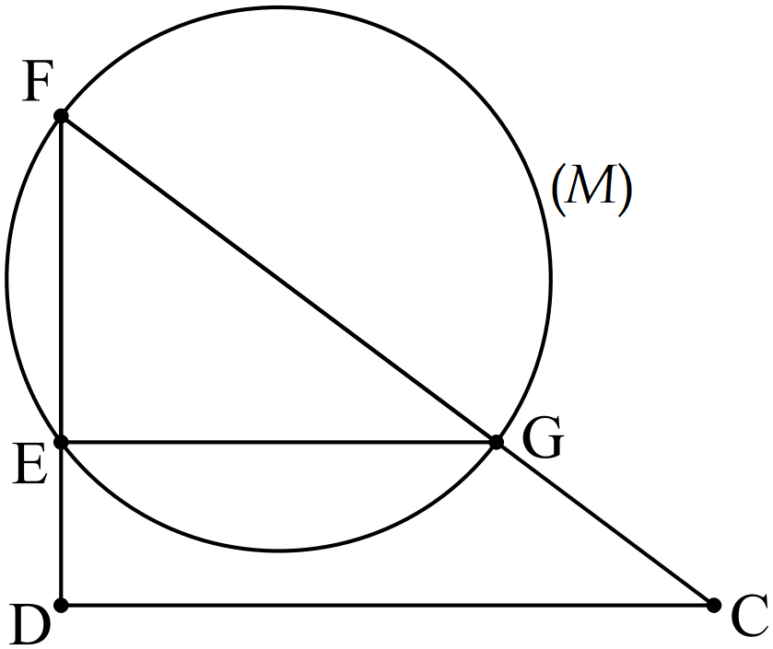

**التمرين الثاني:**

إليك الشكل المقابل (الأطوال غير حقيقية) حيث:

* + (*M*) دائرة قطرها FG و E نقطة منها
* النقط F، Eو D في استقامية
* DC=6,4*cm* ؛ FC=8*cm* ؛ DF=4,8*cm*
* EG=4*cm* ؛ EF=3*cm*

1. بين نوع كلا من المثلثين DFC و EFG.
2. احسب الطول GC.
3. أنشئ مثيلا لهذا الشكل ثم عين نقطة S من [GE) حيث:  و 
4. برهن أن المستقيمين (SD) و (FG) متوازيان.

**التمرين الثالث:**

1. احسب القاسم المشترك الأكبر للعددين 540 و 300.

يريد عمر تبليط حجرة طولها 5,4 *m* و عرضها3*m*  باستعمال بلاطات مربعة متماثلة.

1. كم سيكون طول ضلع كل بلاطة إذا أراد عمر استعمال أقل عدد منها ؟

حدد عدد البلاطات المستعملة في هذه الحالة.

**يُسلم يوم الخميس: 2018\10\12**

**إعتمد على نفسك لتستفيد من أخطائك**